
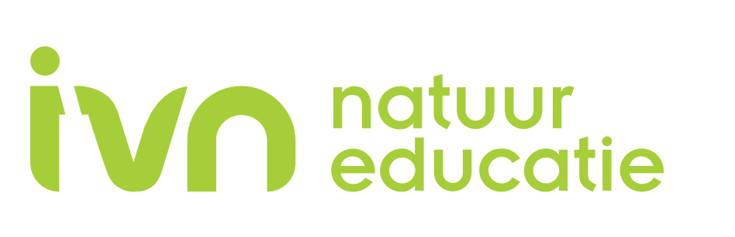
Stem van de Natuur, de Leijen
De Stem van de Natuur is een initiatief van IVN. We stellen elke Stem van de Natuur vier vragen. Dat levert feiten, verbeelding en actie op. De antwoorden van de Leijen tref je hieronder aan.
Wie ben je?
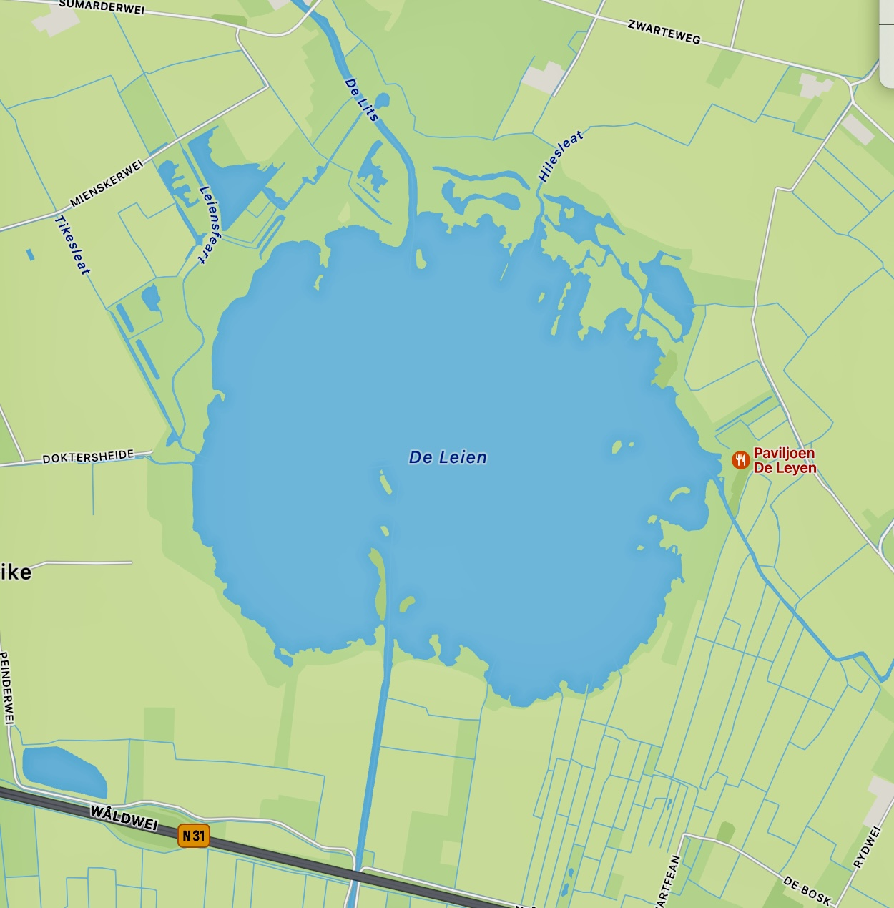
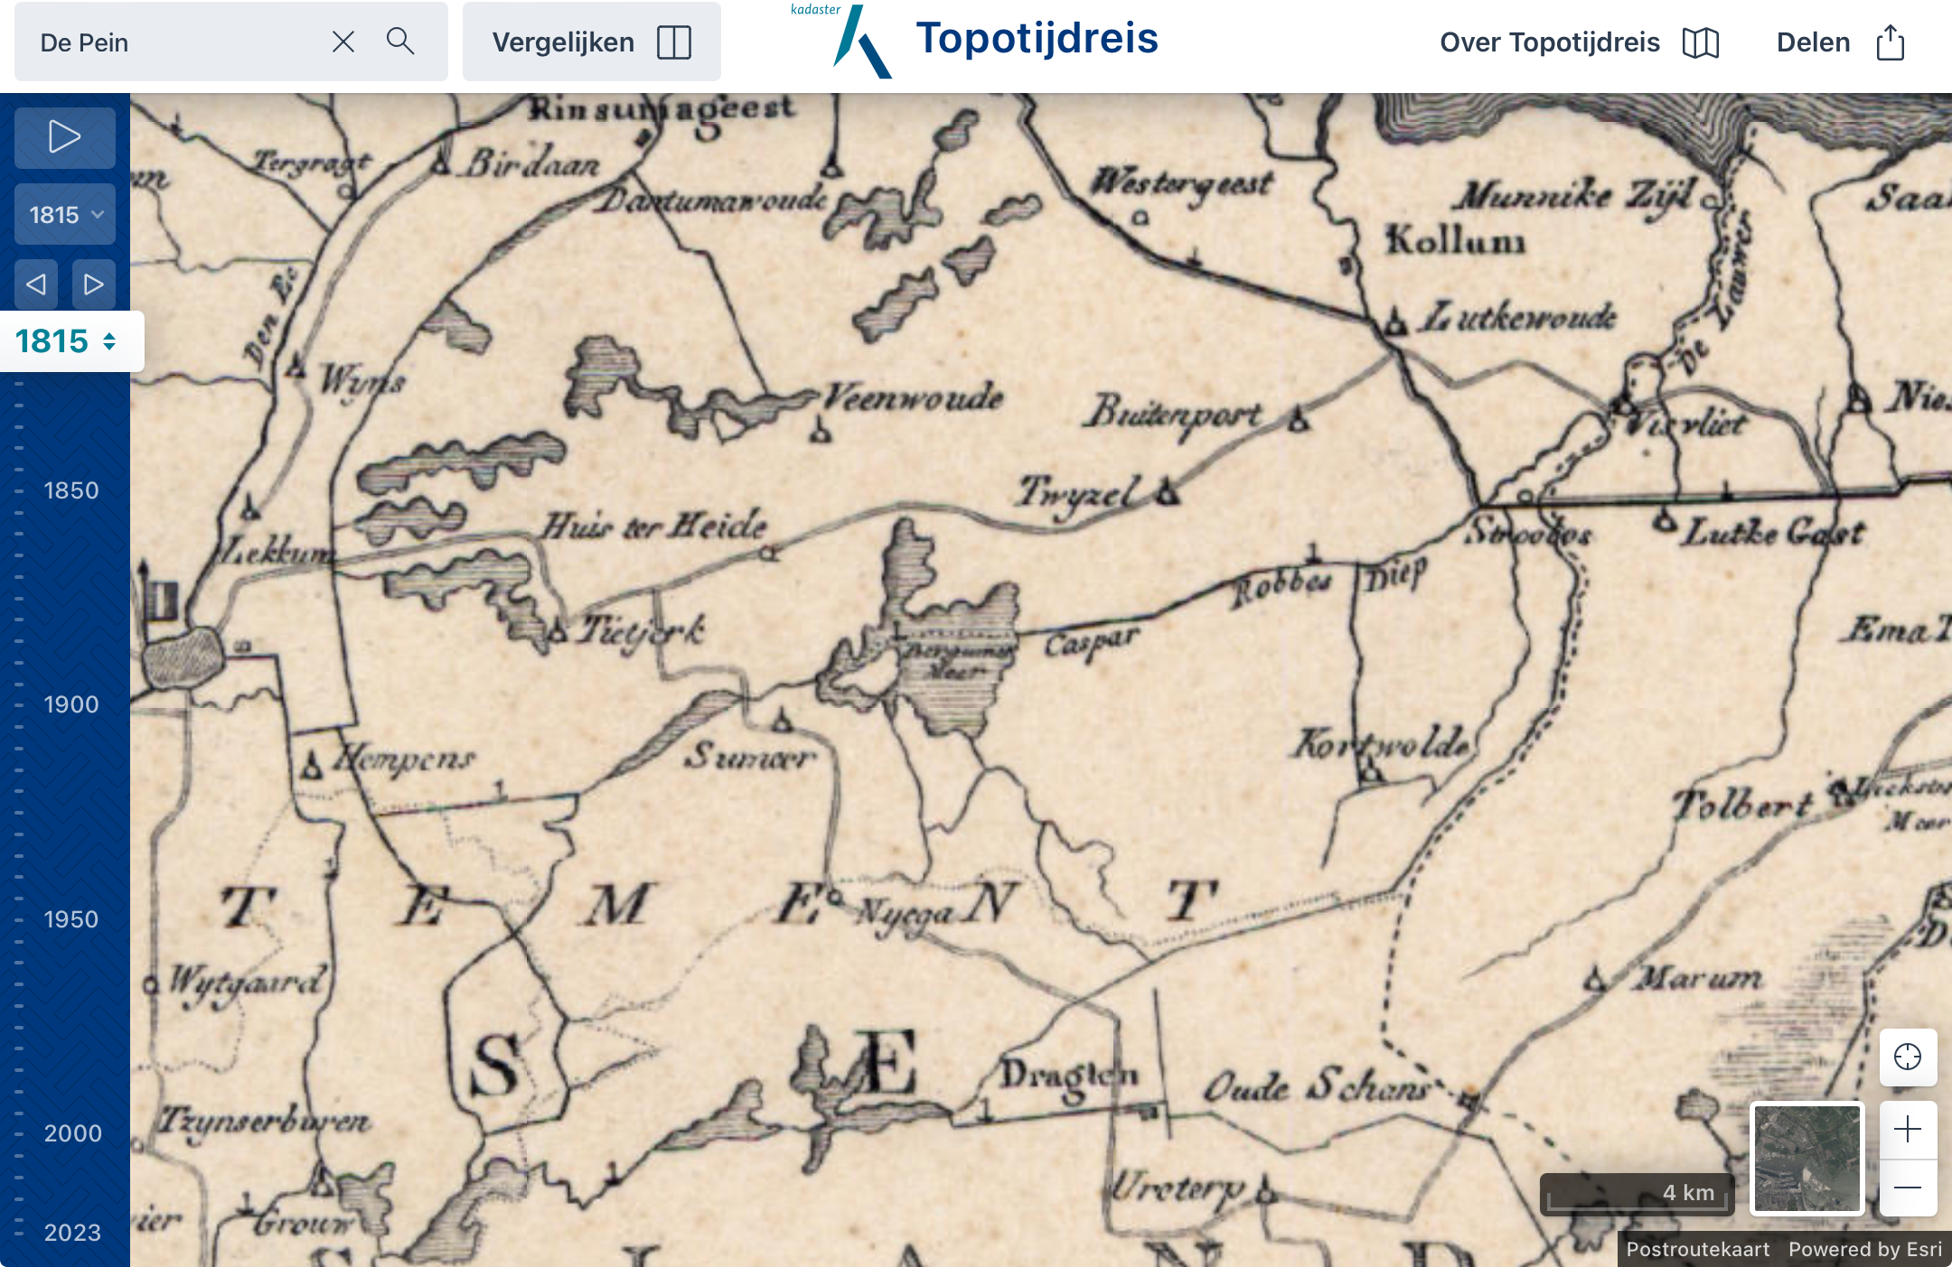
Ik ben het veenmeer de Leijen, daarvoor was ik eeuwenlang veenmoeras. Veen bestaat uit resten van vergane planten en bomen, ‘gea’ in het Fries. Mijn veenlaag bestond uit laagveen en uit hoogveen. Hoogveen ontstaat vooral in oppervlaktewater, door regenwater. Bij laagveen speelt grondwater een belangrijke rol. Bijna overal in Nederland is sinds ongeveer 1100 veen ontgonnen. Mijn grond was eerst vooral in handen van de kerken, na de reformatie van de adel en de boeren. Veel dorpsinwoners – de Tike, de Pein, Eastermar en Rottevalle - werden ingeschakeld als arbeiders om mijn veen af te graven. Rottevalle bestaat als dorp met scheepvaart en turfwinning uit begin 1600 dus veel langer dan ik besta. Als veenmeer de Leijen besta ik op officiële kaarten rond 1815 nog niet, pas rond 1850 duik ik in de huidige vorm op. Voor mijn geboorte werd een deel van mijn veenlaag zomers als ‘mienskar’ of hooiland gebruikt vooral ook door armere mensen en kleine boeren uit de dorpen.

Waar hou je van?
Ik hou vooral van schoon water en variaties in waterpeil. Dat was tot in de jaren 1960 redelijk op orde. Water en bodem zijn dan optimaal voor biodiversiteit: bacteriën, schimmels, insecten als de groene glazenmaker-libel, speciale waterplanten als watergentiaan, bomen als de wilg en de zwarte els, en natuurlijk vissen als snoek, rietvoorn en paling. Ook vogels vinden dat het fijnst: weidevogels, zwarte stern, kiekendief en hopelijk binnenkort ook de visarend of zeearend. Ik wil graag schoon water van de zandgronden uit Drenthe die afwateren in mij. Ook via het Peinder kanaal wil ik graag schoon water uit it Lege Midden. Ik hou van die balans, terwijl ik nu te voedselrijk ben met te veel fosfaten (bemesting, recreatie, ganzen, riool overstort). Ik hou van de methode ‘Mei it ferline foarût van Landschap Beheer Fryslân die er op neerkomt dat je de beste biodiversiteit krijgt als je de logica van het landschap, bodem en water volgt.

Waar maak je je zorgen om?
Ik vind dat ik te veel als ‘watersnelweg’ wordt gebruikt en het werk aan de kwaliteit van mijn water ondergeschikt is aan mijn rol om water snel door te voeren naar de zee. Een meting van de waterkwaliteit levert in 2023 op: slecht tot matige kwaliteit! Dit moet voor de kaderrichtlijn Water voor 2027 echt beter. Het Peinder kanaal, gegraven rond 1880, voert veel overtollig Fries water via mijn watergeulen af. Daardoor krijgen diverse soorten geen kans om rustig op te groeien. Dat maakt me letterlijk onrustig en veroorzaakt ook allerlei (onder) stroming. Ik durf wel te beweren dat het eroderen van de Knine pôle bij de Tike mede hierdoor wordt veroorzaakt. Het herstel van die Knine pôle is ook een van mijn zorgpunten: Doarp de Tike heeft de nek uitgestoken en een mooi plan gemaakt. Hopelijk gaat StaatsBosBeheer als eigenaar- beheerder van de Leijen dit volop helpen realiseren. Mijn zorg is ook dat dorpen en organisaties willen helpen maar te weinig actief door Wetterskip en Gemeenten worden betrokken met informatie. Het kan overigens wel, zoals begin 2023 op ‘Wetter fan de Leijen’ bijeenkomst is afgesproken, dus hoop hou ik! Nu nog wat meer lef en trots!
Wat zou je mensen willen meegeven om anders te doen?
Mijn wensenlijstje raakt iedereen. Het belangrijkste is dat iedereen mij als veenmeer een warm hart toedraagt, passie toont! Dan komen de verstandige acties ook wel. En die moet je dan wel een langere tijd vasthouden. Dorpen en inwoners kunnen mijn (zwem) water-kwaliteit zelf in de gaten houden en eigen afval en vuilwater beperken (allen). Van belang is een gezamenlijke visie op het gebied de Leijen, waar werk je als mensen en organisaties samen naar toe voor 2030-50 (voortouw SBB). Verbeter de waterkwaliteit met een gedurfd plan met concrete acties(voortouw Wetterskip). Kies voor een stuk of 5 belangrijke natuurbewoners -Stemmen van de Natuur- in mijn Leijen gebied en verbeter hun bestaanszekerheid. Denk aan de watergentiaan, Leijen-paling, visarend, grutto, groene glazenmakerlibel (voortouw dorpen en IVN de Wâlden).
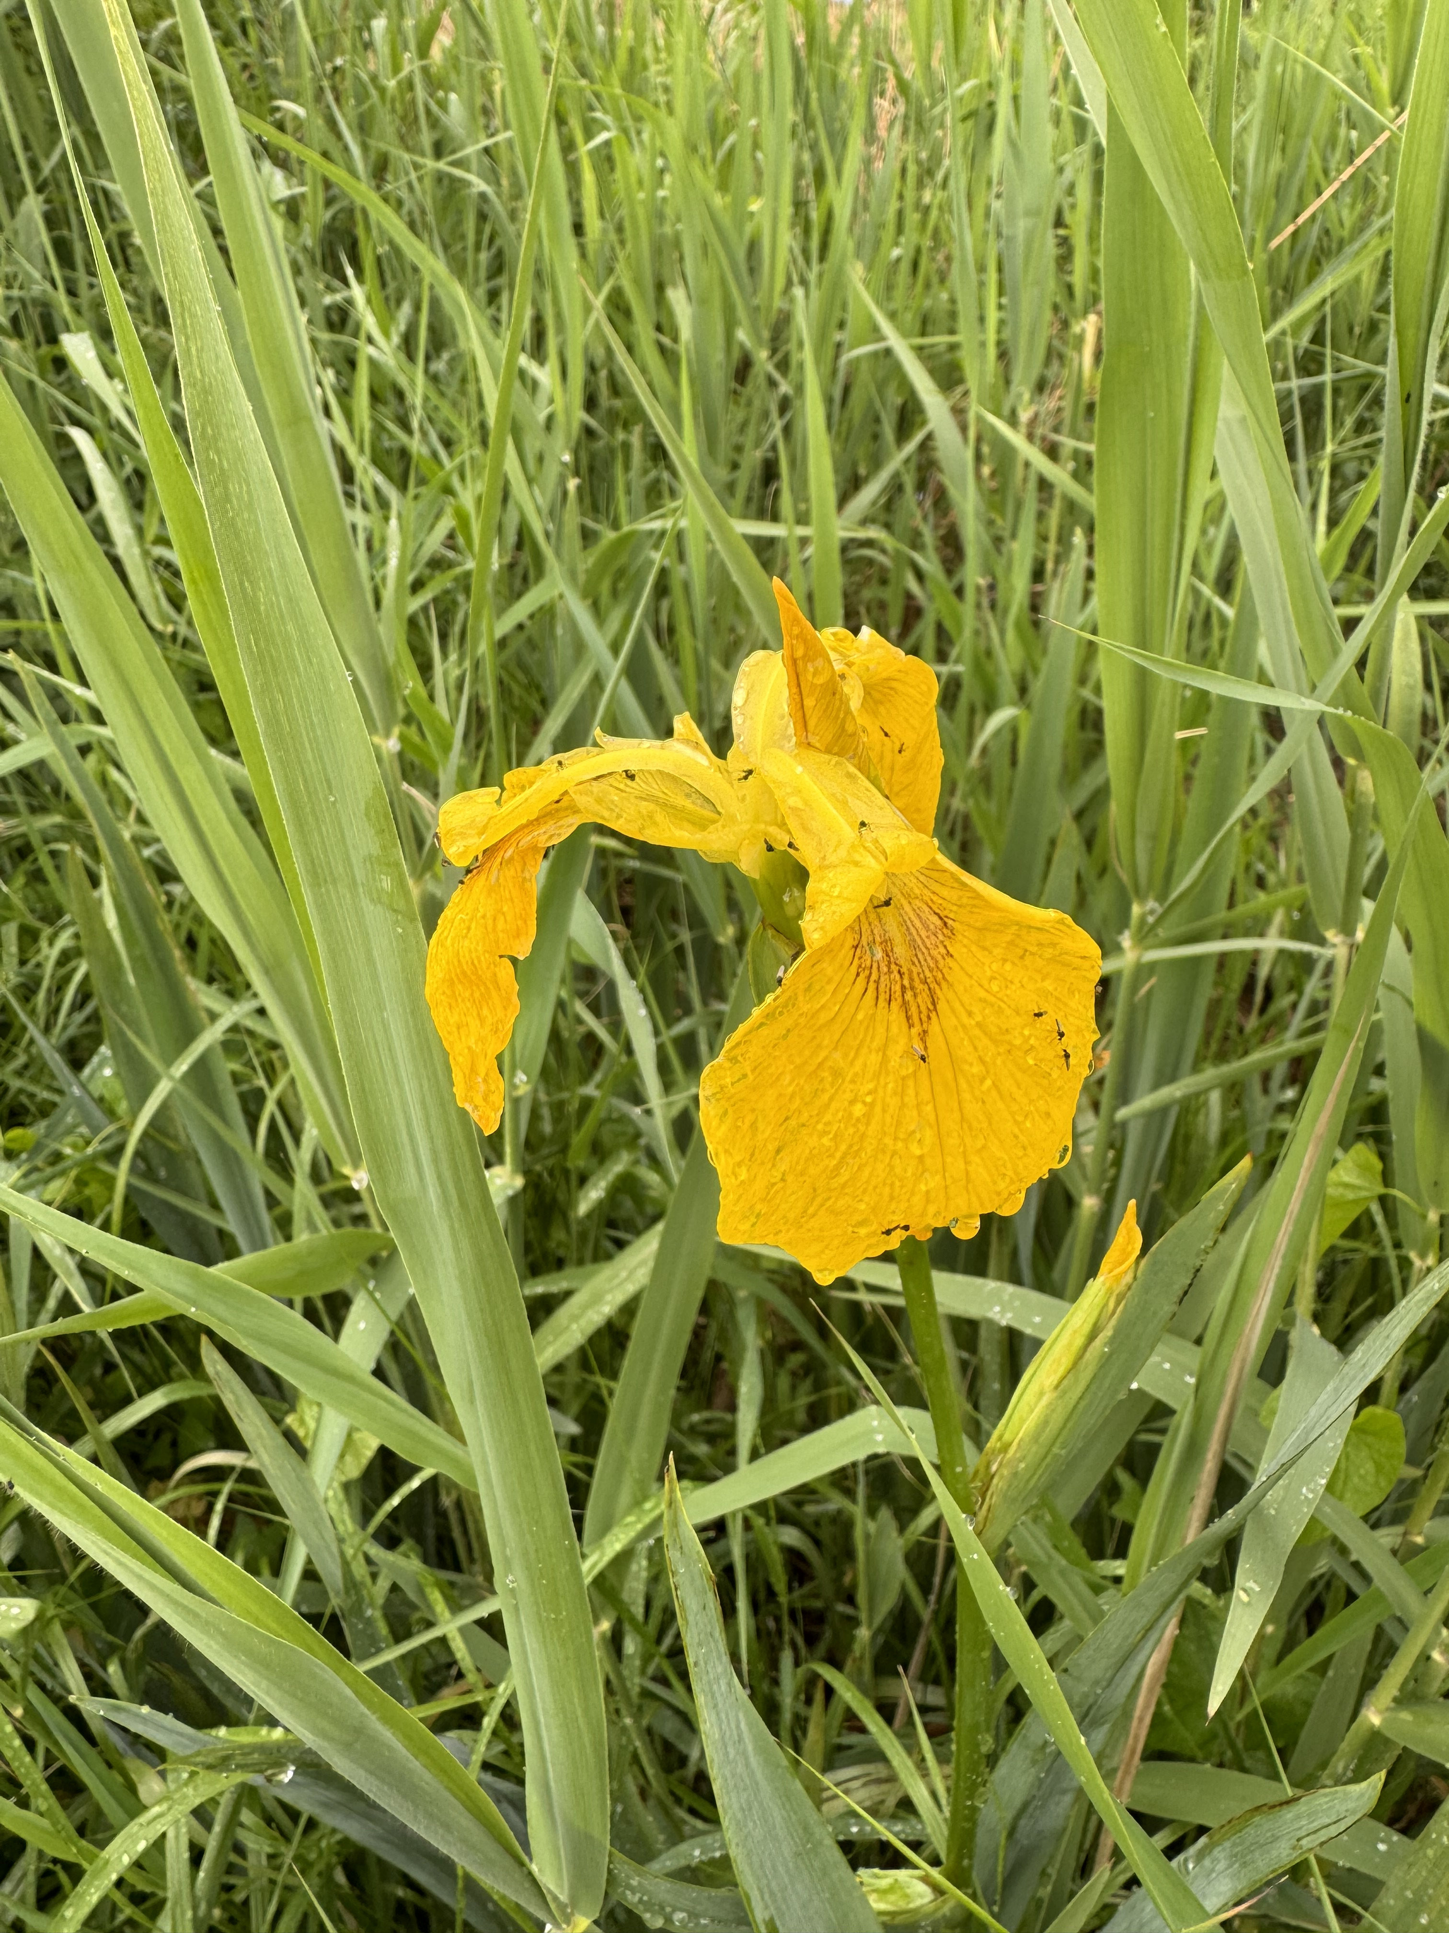
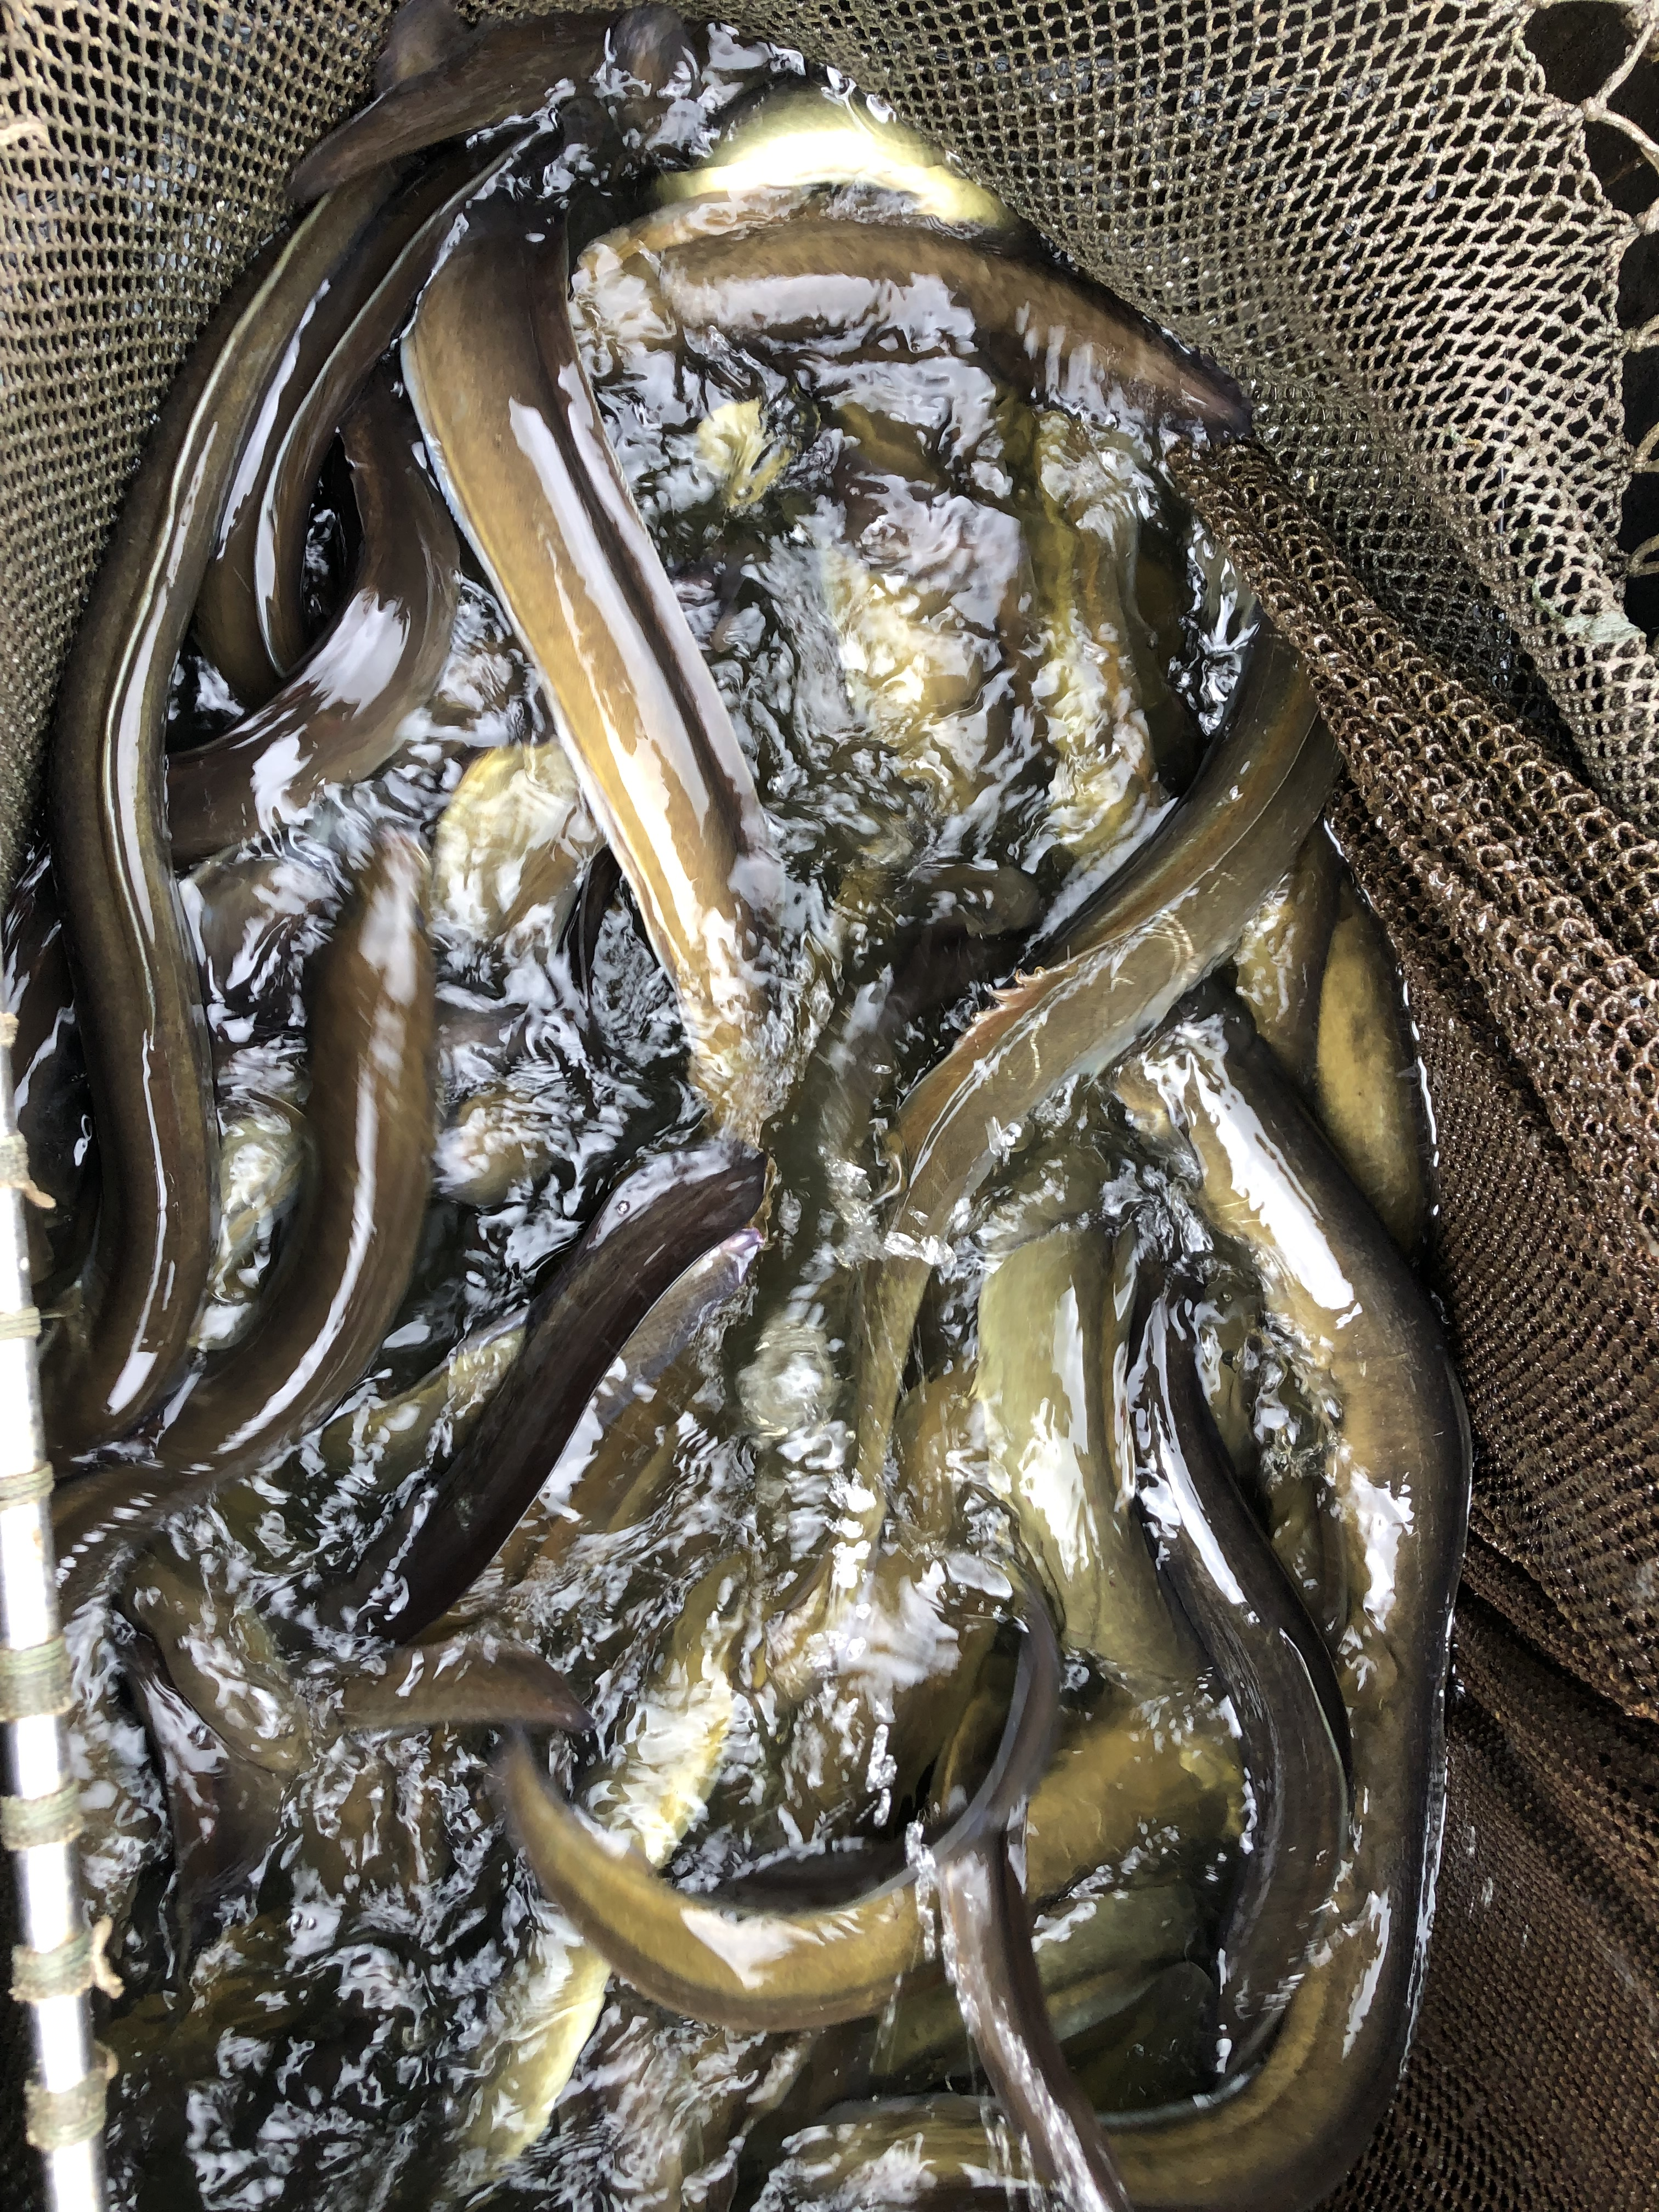

Reacties naar fh.de.haan@ziggo.nl

